Игры с песком как помощь в развитии мелкой моторики
(конспекты занятий)

Младший дошкольный возраст является благоприятным для развития мелкой моторики рук и как следствие – речи. Одной из эффективных форм развития мелкой моторики у детей дошкольного возраста является игра с песком. Занятия предназначены для детей 3-4 лет, отстающих в речевом развитии.
.
Занятие 1 «Здравствуй, песочек!»
Цель:
- Знакомство с песком.
- Снижение психоэмоционального напряжения.
- Развитие тактильной чувствительности и мелкой моторики рук.
- Развитие зрительного восприятия, образного мышления, произвольности.

Содержание:
Посмотри, пожалуйста: в этом деревянном домике живёт песочек. Его очень приятно трогать и играть с ним.
Давай поздороваемся с песочком. Положи на него свои ладошки:

Здравствуй, песочек,
Сыпучий, прохладный,
Ты - наш дружочек, играть с тобой приятно!
Потрогай песочек, зарой в нём свои пальчики, пересыпь его из одной ладошки в другую. Нравятся ли тебе эти ощущения?
А сейчас я хочу рассказать тебе сказку:
В одном деревянном домике жил песочек. Было ему очень грустно, потому, что никто с ним не играл. Каждое утро он просыпался и мечтал – вот бы кто-нибудь пришёл ко мне в гости. Однажды мимо пробегал мышонок Пик. Мама-мышка отправила его в магазин за булочкой. Мышонок был очень любопытный. Он забрался в деревянный домик и поздоровался. Песочек так обрадовался, что сразу позвал мышонка играть. Было так весело, что они играли целый день, а к вечеру мышонок очень устал и уснул прямо в песочке.

А мама-мышка очень беспокоилась и она пошла искать мышонка. Она никак не может найти дорогу к деревянному домику.

Задание: провести пальчиком через лабиринт (Приложение 1)

Молодец! Мама-мышка пришла к деревянному домику, давай поможем ей отыскать мышонка в песочке.

Здорово! Теперь они вместе отправятся в магазин за булочкой. К сожалению, был уже очень поздно и в магазине ничего не осталось.

Задание: Давай постряпаем для мышек вкусную булочку – лепка из солёного теста (массы для лепки).

Завершение занятия:

- Чем тебе понравилось больше всего?
-Что у тебя сегодня хорошо получилось?
- А что было трудно?

Занятие 2 «Мышонок Пик празднует день рождение мамы»

Цель:
- Снижение психоэмоционального напряжения.
- Развитие тактильной чувствительности и мелкой моторики рук.
- Развитие зрительного восприятия, образного мышления, произвольности.

Содержание:

Сегодня нас с тобой ждет очень интересная игра. И нам снова поможет песочек. Давай с ним поздороваемся (кладём ладошки на песок):

Здравствуй, песочек,
Сыпучий, прохладный,
Ты - наш дружочек, играть с тобой приятно!
Сегодня необычный день, сегодня у мамы мышонка Пика день рождение. Она с самого утра готовит угощения для гостей. А мышонок еще не сделал ей подарок. Давай ему поможем. Сделаем для мамы мышонка бусики.
Задание: нанизывание на леску или нитку бусин ( пуговиц, макарон).
Молодец! Какие красивые получились бусы!
Праздник начался, пришло много гостей и среди них друзья мышонка. Они приглашают тебя поиграть в прятки. Ты закроешь глазки, а они спрячутся в песок, а после того как я скажу: «Открываются глаза, начинается игра», ты должен их найти.
У тебя здорово получается! Расскажи, кого ты нашёл?
Мама-мышка хочет угостить всех тортом. Но она не успела его доделать. Он получился совсем не праздничный. Я думаю, мы сможем помочь. Давай раскрасим тортик (Приложение2), сделаем его ярким и очень вкусным.
У тебя замечательно получилось! Все гости говорят тебя большое спасибо! Праздник удался!
Завершение занятия:
-Во что тебе понравилось сегодня играть?
-Что у тебя сегодня хорошо получилось?
- А что было трудно?

Занятие 3 «Птички»

Цель:
- Снижение психоэмоционального напряжения.
- Развитие тактильной чувствительности и мелкой моторики рук.
- Развитие зрительного восприятия, образного мышления, произвольности.
- Расширение кругозора ребёнка.

Содержание:

Сегодня нас с тобой ждет очень интересная игра. И нам снова поможет песочек. Давай с ним поздороваемся (кладём ладошки на песок):

Здравствуй, песочек,
Сыпучий, прохладный,
Ты - наш дружочек, играть с тобой приятно!

Посмотри внимательно на песочек. Ты видишь на нём следы? Похоже, у песочка сегодня были гости. Кто же это? Наверное, они очень любят семечки. Посмотри сколько их разбросано на песочке. Давай соберем их в тарелочку.
Очень хорошо! Ты уже догадался, кто любит семечки и чьи это следы на песочке? Конечно это птички. Мы сейчас смастерим для них кормушку.
Задание: Рисование пластилином – раскрашиваем кормушку (Приложение 3).
Посмотри, как обрадовались птички, они прилетели к нашей кормушке.

Пальчиковая гимнастика
Две синички прилетели,
На ладошки дружно сели
Стали семечки клевать
И тихонько напевать.
Мы погладим нежно птичек
И отпустим невеличек.

Птички улетели и нам пора.

Завершение занятия:

- Во что тебе понравилось сегодня играть?
-Что у тебя сегодня хорошо получилось?
- А что было трудно?

Занятие 4 «Белочка»

Цель:
- Снижение психоэмоционального напряжения.
- Развитие тактильной чувствительности и мелкой моторики рук.
- Развитие зрительного восприятия, образного мышления, произвольности.
- Знакомство со свойствами влажного песка..

Содержание:
Сегодня мы снова пришли в гости к песочку. Давай с ним поздороваемся (кладём ладошки на песок):

Здравствуй, песочек,
Сыпучий, прохладный,
Ты - наш дружочек, играть с тобой приятно!

Массаж ладоней и пальцев рук природными материалами
Ты обратил внимание, что появилось сегодня в песочном домике. Правильно – это шишки. Как ты думаешь, кто мог их здесь оставить? Наверно это белочка. Давай проверим - есть ли в ней орешки. Возьми шишку в ручки, какая она на ощупь? Шершавая, небного колючая. Давай сделаем для твоих пальчиков шишечный массаж. Покрути шишечку как колёсико (задание выполняется в течении 1-2 мин). Молодец!
Игра «Весёлые мордашки»
Кажется на наш песочек падают капельки дождя (взрослый увлажняет песок из пулевизатора). Песочек стал влажным. Взрослый и ребёнок оставляют отпечатки своих рук на мокром песке, а затем дорисовывают их или дополняют камешками, бусинами и т.п., чтобы получились веселые мордочки, зверюшки, и т. д. Попробуйте изобразить на песке белочку.

Пальчиковая гимнастика «Белка»
Поочерёдно разгибайте все пальцы, начиная с большого. Сначала выполняйте упражнение правой рукой, а затем - левой.
Сидит белка на тележке,
Продаёт она орешки
Лисичке-сестричке,
Воробью, синичке,
Мишке толстопятому,
Заиньке усатому.

Завершение занятия:

-Что тебе понравилось больше всего?
-Что у тебя сегодня хорошо получилось?
- А что было трудно?

Занятие 5 «Непослушный котёнок»

Цель:
- Снижение психоэмоционального напряжения.
- Развитие тактильной чувствительности и мелкой моторики рук.
- Развитие зрительного восприятия, образного мышления, произвольности.

Содержание:
Сегодня мы снова пришли в гости к песочку. Давай с ним поздороваемся (кладём ладошки на песок):

Здравствуй, песочек,
Сыпучий, прохладный,
Ты - наш дружочек, играть с тобой приятно!
Задание: намотать ниточку на карандаш.
Сегодня по песочку бегал маленький котёнок – Пушок. Он очень любит играть с клубочком ниток. Он такой шалун, что размотал весь клубочек. Давай смотаем ниточки в клубочек. У тебя хорошо получилось!

Пушок баловался и убежал далеко от дома. Мама - кошка с трудом его отыскала. Давай сделаем забор, чтобы Пушок не убегал и не терялся.
Задание: Ребёнок руками лепит заборчик по кругу. За таким забором можно поострить площадку для прогулки котёнка.

Пальчиковая гимнастика «Цап-царап»
По ладошке, по дорожке
Ходит маленькая кошка,
В маленькие лапки
Спрятала царапки.
Если вдруг захочет —
Коготки поточит.
Цап-царап!
Завершение занятия:

-Чем тебе понравилось сегодня заниматься?
-Что у тебя хорошо получилось?
- А что было трудно?

Занятие 6 «Кто спрятался?»

Цель:
- Снижение психоэмоционального напряжения.
- Развитие тактильной чувствительности и мелкой моторики рук.
- Развитие зрительной памяти и внимания

Содержание:
Сегодня мы снова пришли в гости к песочку. Давай с ним поздороваемся (кладём ладошки на песок):

Здравствуй, песочек,
Сыпучий, прохладный,
Ты - наш дружочек, играть с тобой приятно!

Игра «Кто спрятался?» Сегодня у нас гости. Посмотри, кто с нами хочет поиграть. Это мышонок Пик, котёнок Пушок, птичка, белочка, медвежонок. Они предлагают тебе поиграть в прятки. Закрой глазки. Кто-то из гостей спрячется в песочек, а ты должен будешь отгадать, кто и найти его в песочнице.

Молодец! Ты всех отыскал. Наши гости весело поиграли, а теперь пора их угостить. Графомоторные дорожки – проведи линию карандашом от мышки к сыру, от котёнка к молочку и т.д. (Приложение 4).
Твои пальчики хорошо потрудились и наверное устали. Давай сделаем для них бодрящую зарядку.

«На зарядку становись!«
Поочерёдно пригибаем пальчики к ладошке, начиная с мизинца. Затем большим пальцем касаемся всех остальных, как бы поднимая их на зарядку. После этого сделаем зарядку — 5 раз сожмём и разожмём кулачок.
Пятый палец — крепко спал.
Четвёртый палец — лишь дремал.
Третий палец — засыпал.
Второй палец — всё зевал.
Первый палец бодро встал,
На зарядку всех поднял.

Завершение занятия:

-Что тебе понравилось больше всего?
-Что у тебя хорошо получилось?
- А что было трудно?

Занятие 7 «Пальчики шагают»

Цель:
- Снижение психоэмоционального напряжения.
- Развитие тактильной чувствительности и мелкой моторики рук.
- Развитие воображения, сообразительности, художественных способностей.
Содержание:
Сегодня мы снова пришли в гости к песочку. Давай с ним поздороваемся (кладём ладошки на песок):

Здравствуй, песочек,
Сыпучий, прохладный,
Ты - наш дружочек, играть с тобой приятно!
Игра-упражнение «Пальчики шагают». Сегодня наши пальчики отправятся на прогулку. Вот они «шагают» по песочку, оставляя следы (при этом можно приговаривать: «Большие ноги шли по дороге: То-о-п, то-о-п, то-о-п. Маленькие ножки бежали по дорожке: Топ-топ-топ! Топ! Топ-топ-топ! Топ!). Пошёл дождик (увлажняем песок из пульверизатора), дорожки стали влажными. Наши пальчики побежали по мокрой дорожке: топ - топ-топ! Скажи пожалуйста, по какому песочку твоим пальчикам понравилось «шагать»?
Посмотри, на мокром песочке остались следы от наших пальчиков. Давай пофантазируем – какие следы оставляет кошечка, птичка, мышка, зайка. Как здорово у нас получилось!
Посмотри, пожалуйста, у меня на столе кто-то оставил следы. Давай посмотрим, куда же они приведут. Мы нашли морковку. Наверное, её оставил зайчик. Что-то она не выглядит очень аппетитной. Давай сделаем её яркой, красивой. Раскраска «Морковка».
Твои пальчики хорошо потрудились, теперь им нужно отдохнуть.
Массаж ладоней и пальцев рук природными материалами. Можно использовать самые разные крупы: гречиху, рис, пшено и др. И упражнения могут быть тоже самые разные: сжать зёрна в кулачке, пересыпать их из одной руки в другую, перемешать в глубокой миске и т. п. Длительность выполнения каждого упражнения 3 минуты.

Завершение занятия:

-Что тебе понравилось больше всего?
-Что у тебя хорошо получилось?
- А что было трудно?

Занятие 8 «Домик для ёжика»

Цель:
- Снижение психоэмоционального напряжения.
- Развитие тактильной чувствительности и мелкой моторики рук.
- Расширение кругозора.

Содержание:
Сегодня мы снова пришли в гости к песочку. Давай с ним поздороваемся (кладём ладошки на песок):

Здравствуй, песочек,
Сыпучий, прохладный,
Ты - наш дружочек, играть с тобой приятно!

Скажи, пожалуйста, ты любишь отгадывать загадки? Попробуй отгадать мою
Шубка — иголки.
Свернётся он — колкий.
Рукой не возьмёшь.
Кто это? (Ёж)

Упражнение-игра «Домик для ёжика» Сейчас на улице очень холодно. Чтобы ежик не замёрз, давай построим для него норку в нашей песочнице. Чтобы она была тёплая и уютная, ёжик носит в неё листочки от разных деревьев. Но где же нам их взять? Учимся работать ножницами. Давай вырежем их из цветной бумаги.
Лепка из пластилина. Домик готов! А где же сам ёжик? Лепим ёжика из пластилина. Какой симпатичный у тебя получился ёжик!
Завершение занятия:

-Что тебе понравилось больше всего?
-Что у тебя хорошо получилось?
- А что было трудно?

Занятие 9 «Погуляем в зоопарк »

Цель:
- Снижение психоэмоционального напряжения.
- Развитие тактильной чувствительности и мелкой моторики рук.
- Расширение кругозора.

Содержание:
Сегодня мы снова пришли в гости к песочку. Давай с ним поздороваемся (кладём ладошки на песок):

Здравствуй, песочек,
Сыпучий, прохладный,
Ты - наш дружочек, играть с тобой приятно!
Игра «Зоопарк». Скажи, пожалуйста, ты был когда-нибудь в зоопарке? Кого ты там видел? Кто понравился тебе больше всего? Мы сегодня построим зоопарк в нашей песочнице. Посмотри, кто пришел к нам в гости?
Взрослый достаёт коробку с фигурками животных, предлагает ребёнку назвать их и найти каждому животному место в песочнице.
У каждого животного в зоопарке есть свой домик – вольер. Давай построим домики наши животным. Как хорошо у тебя получилось! А теперь всех зверей нужно накормить. Посмотри, у меня на тарелочке угощения: морковка, ягодки, листочки, сочная травка, грибочки и др. Кому, что придёт по - вкусу?
Задание «Обведи по контуру».Чтобы угощения хватило всем, нужен целый огород. Взрослый предлагает ребёнку обвести по контуру рисунок овоща или фрукта (Приложение 5).

Завершение занятия:

-Что тебе понравилось больше всего?
-Что у тебя хорошо получилось?
- А что было трудно?

Занятие 10 «Домик для ёжика»

Цель:
- Снижение психоэмоционального напряжения.
- Развитие тактильной чувствительности и мелкой моторики рук.
- Расширение кругозора.
- Развитие внимания.
- Нравственное воспитание
Содержание:
Сегодня мы снова пришли в гости к песочку. Давай с ним поздороваемся (кладём ладошки на песок):

Здравствуй, песочек,
Сыпучий, прохладный,
Ты - наш дружочек, играть с тобой приятно!
Упражнение на развитие внимания. Посмотри, пожалуйста, какие красивые картинки лежат на столе. Если ты приглядишься внимательнее, то заметишь, что на картинках не хватает деталей. Как ты думаешь – каких? Правильно: колёс у машины, листьев на дереве и др.
Ночью была песчаная буря и засыпала песком колёсики, листья и др. Давай поищем их и вернём на место. Что ты нашел? Как ты думаешь, к какой картинке подойдет этот предмет? Молодец! Ты замечательно справился!
Игра-упражнение «Сказочный лес». Сильный-сильный ветер сдул всю травку, цветы, кустики, деревья. Осталась одна лишь пустыня. Давай посадим новые деревья, травку и цветы.
На тарелочке лежат крупные семена (от тыквы, орешки, семечки). Предлагаю закапать их в песочек. Поливаем семечки (леечка без воды). Из семян вырастают цветы, деревья, травка - расставляем всё в песочнице. Получился сказочный лес. Кто будет жить в лесу? Выбирает жителей – животных. Все обитатели нашего леса будут дружить, потому, что мы посеяли с тобой не простые семена, а волшебные. Это семена доброты.
Что такое доброта?
Вымыть миску у кота,
Напить водой цветок,
Помогать усталой маме,
От тепла и доброты распускаются цветы!

И мы с тобой тоже сегодня сделали доброе дело, правда?
У меня теперь будет хорошее настроение на целый день, а у тебя? Замечательно! А теперь, с хорошим настроением можно пойти на прогулку.

Приложение 1

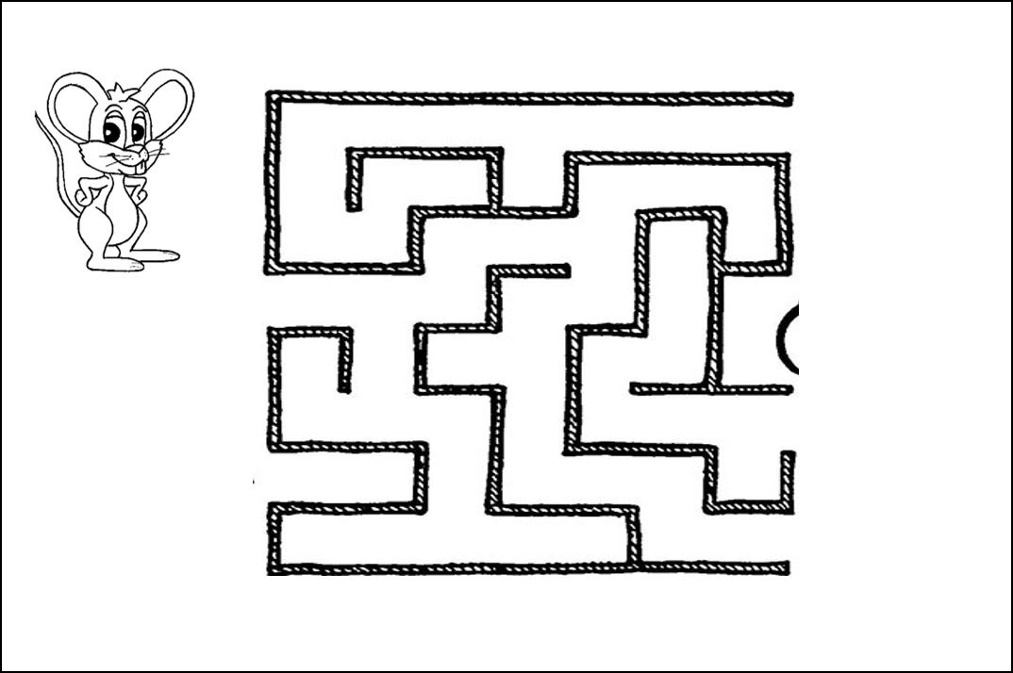

Приложение 2



Приложение 3

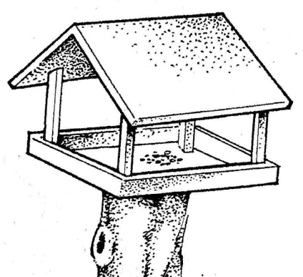

Приложение 4

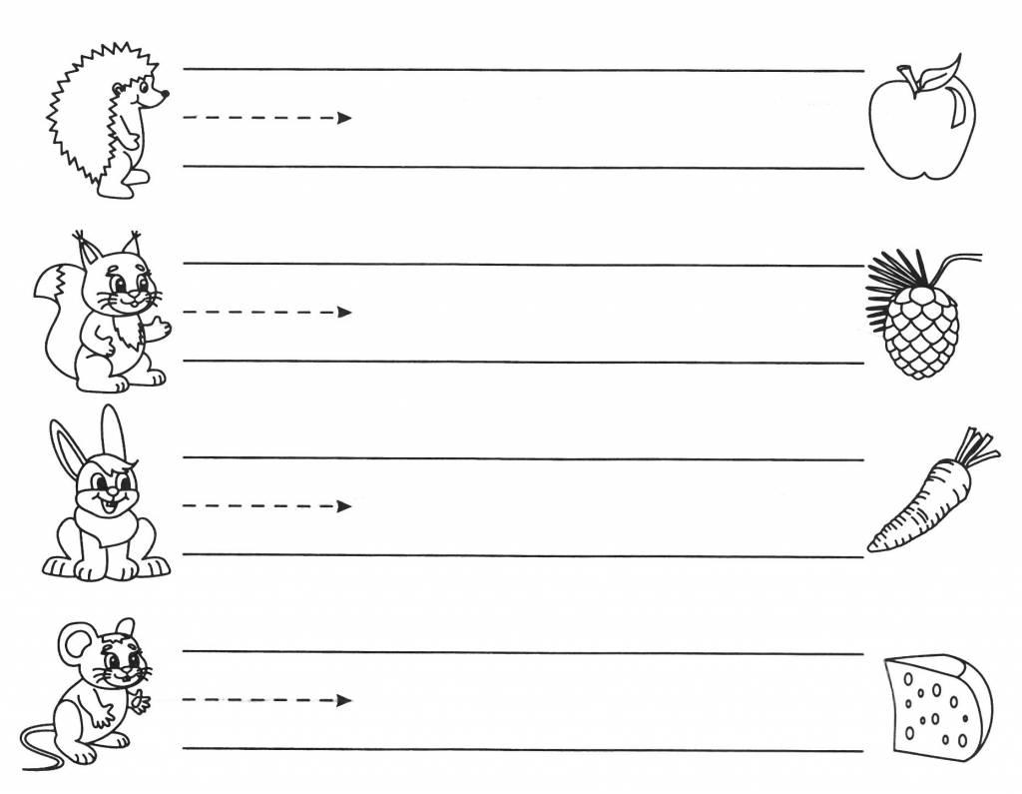

Приложение 5



